Pielikums
Ogres novada pašvaldības domes
28.05.2026. sēdes lēmumam (protokols Nr. 7.; 13.)

Nekustamā īpašuma “Bujāni” ar kadastra numuru 7472 004 0053 zemes vienības ar kadastra apzīmējumu 7472 004 0053 Mazozolu pagastā, Ogres novadā, robežu shēma.
Platība – 5,0 ha
Zemes vienības izvietojuma shēma
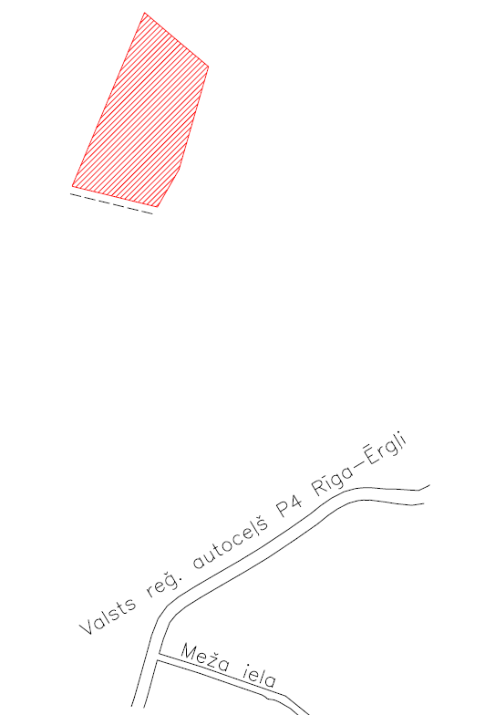
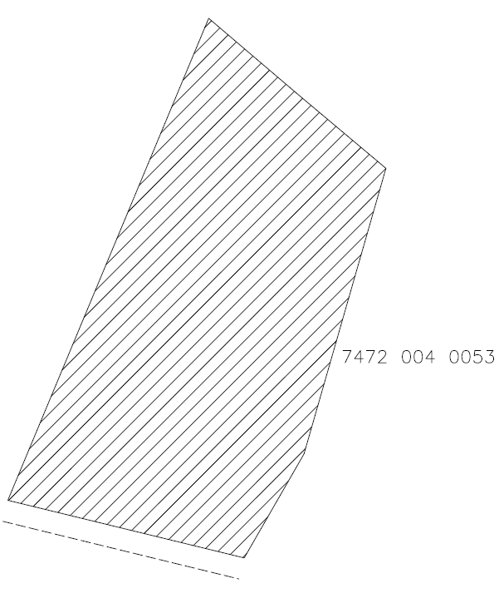
Apzīmējumi:
zemes vienības ar kadastra apzīmējumu 7472 004 0053 robeža
 nomā nodotā zemes vienības daļa
 ceļš
Sagatavoja: Nekustamo īpašumu pārvaldes nodaļas zemes ierīcības inženiere Tīna Svekre

